Triatlon klub Krško uspešen na teku v Novem mestu

V nedeljo 5.4.2009 je bil v Novem mestu organiziran 12. novomeški tek z udeležbo 230 tekačev in tekačic, katerega so se udeležili tudi trije člani Triatlon kluba iz Krškega. Na 8000 m dolgi progi po mestnih ulicah sta v močni konkurenci atletov, ki kaj veljajo v Sloveniji na teh razdaljah, odlično nastopila Jaroslav Kovačič (6. mesto) in Janez Polovič (9. mesto). V svojih kategorijah sta oba dosegla 3. mesto, in s tem prehitela kar lepo število znanih slovenskih atletov. Ta tekma je dokazala odlično tekaško pripravljenost Jaroslava za bližajočo triatlonsko sezono, ki se bo pričela konec aprila v Trstu. Uspešno sta klubske barve branila tudi Župan Jože z osvojenim 49 mestom v absolutni kategoriji in 8. mestom v kategoriji in Ivanjšek Egon, kateremu je bil to prvi nastop, v absolutni konkurenci z osvojenim 96. mestom, v kategoriji pa z osvojenim 23. mestom.

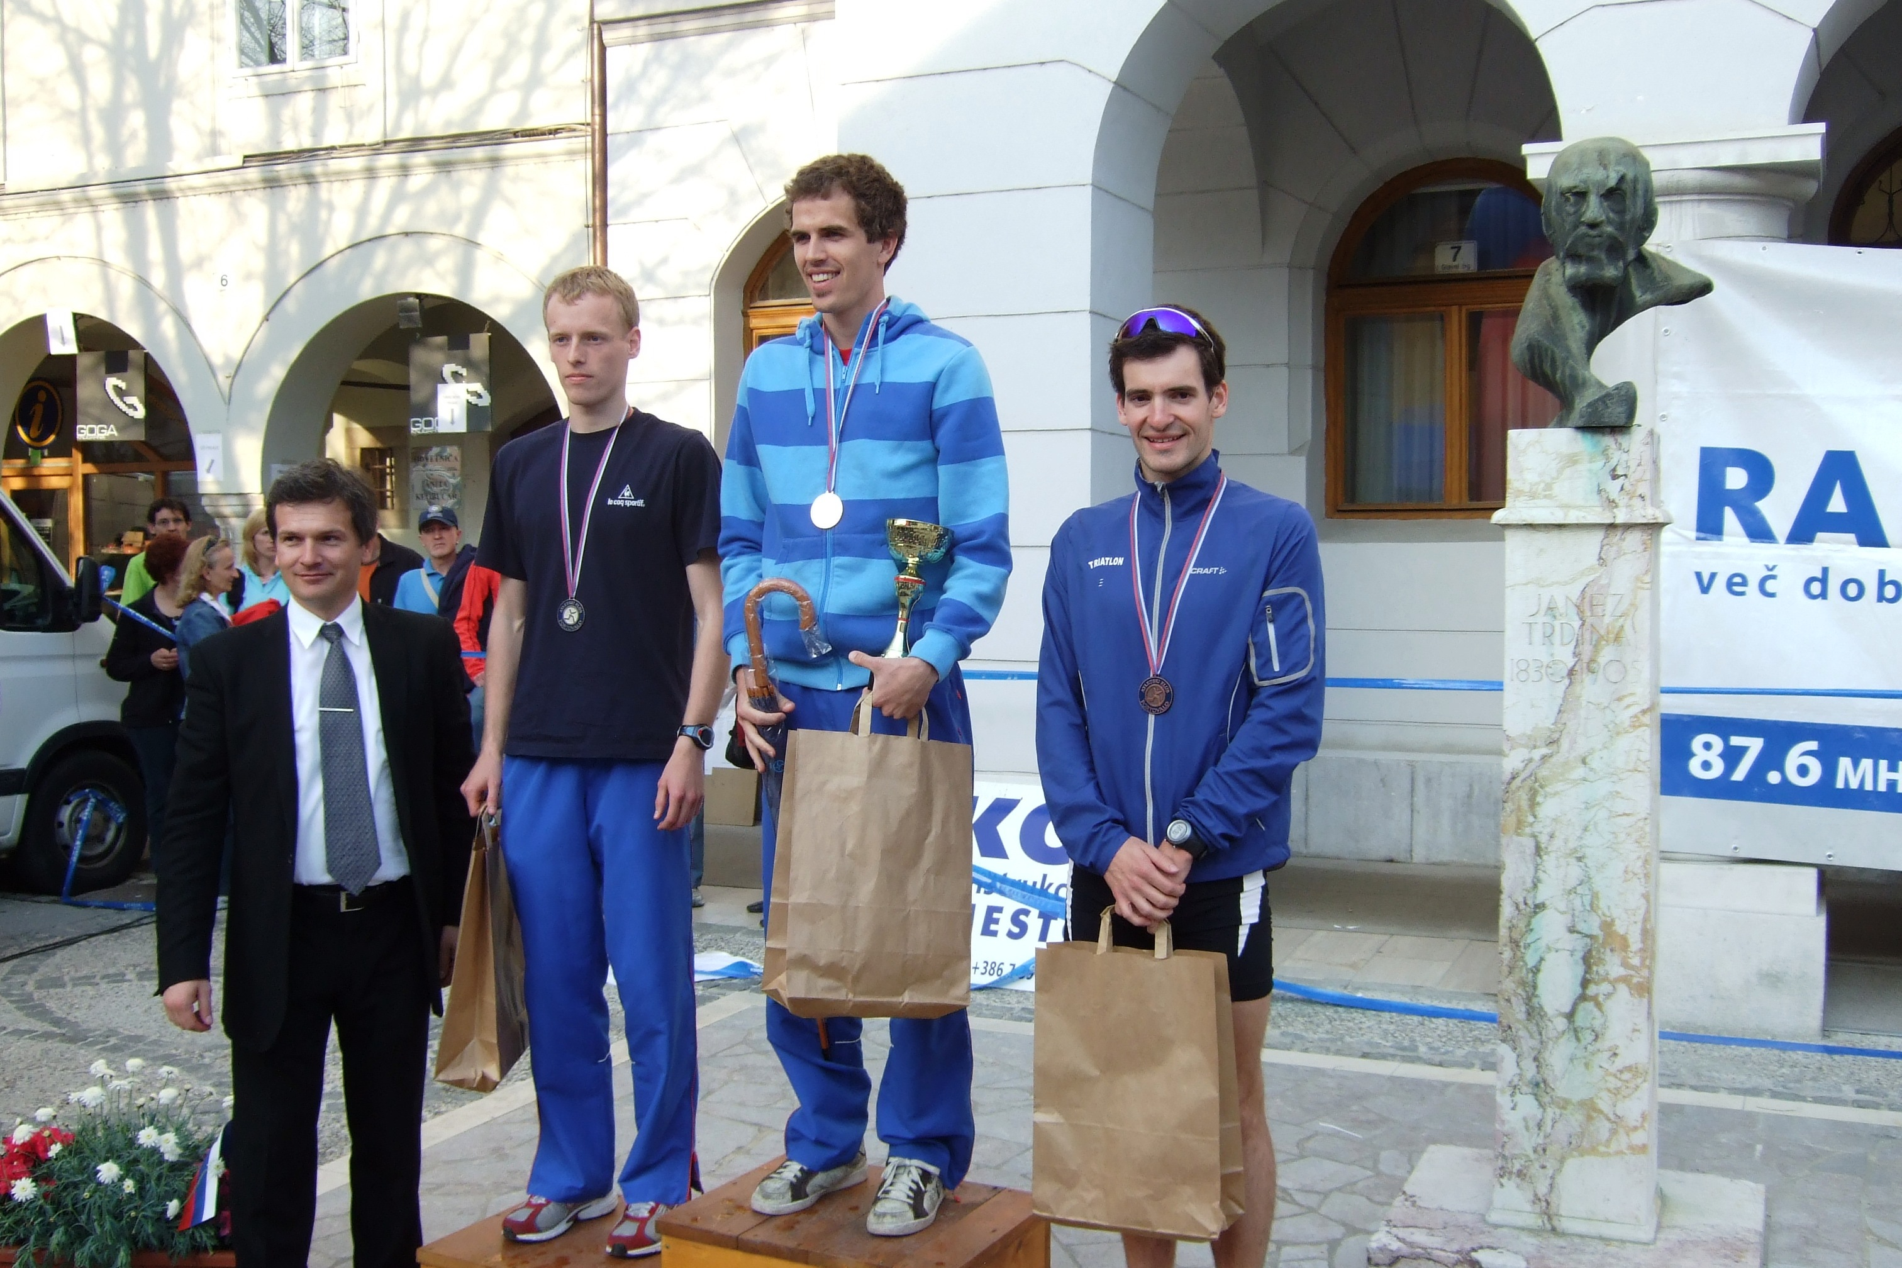
Jaroslav na zmagovalnih stopničkah (kategorija moški letnik 80-89)

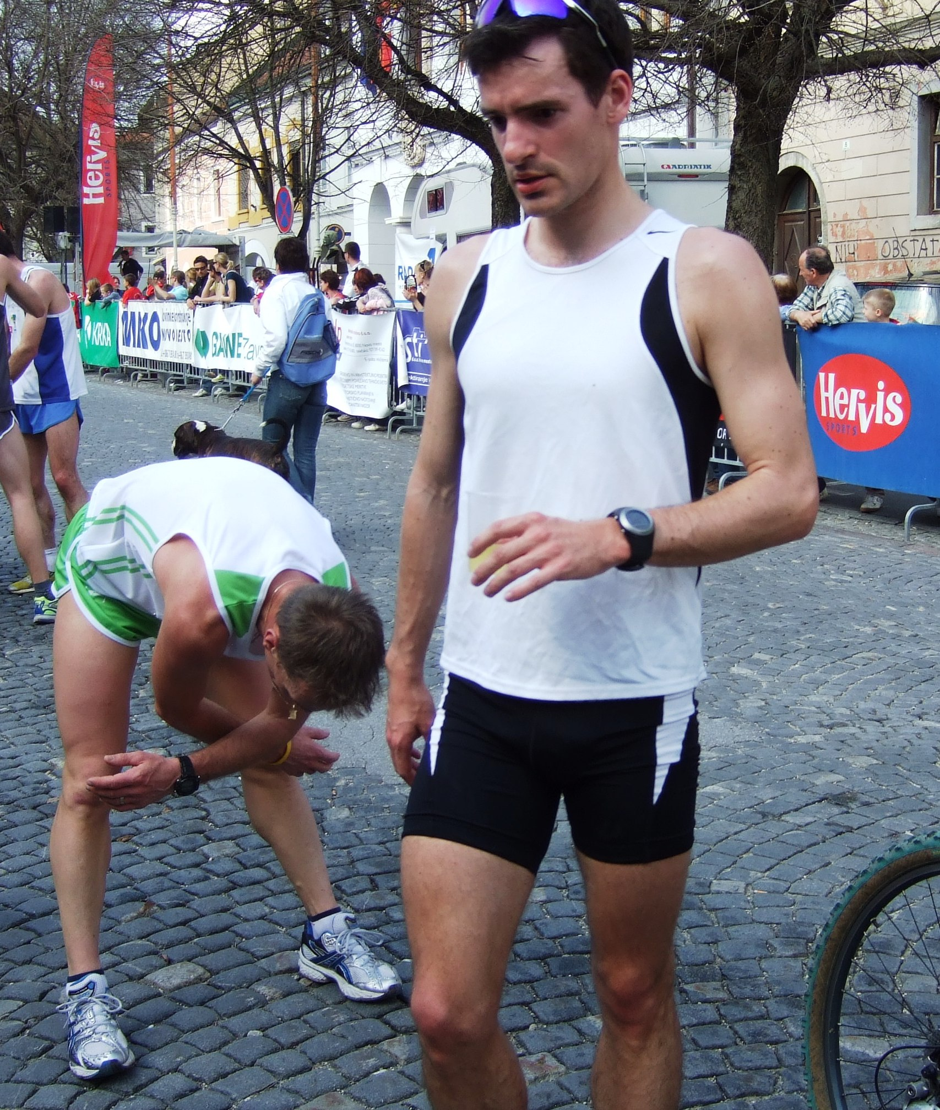
Člana TK Krško po prečkanju ciljne črte – Janez Polovič (levo) in Jaroslav Kovačič (desno)

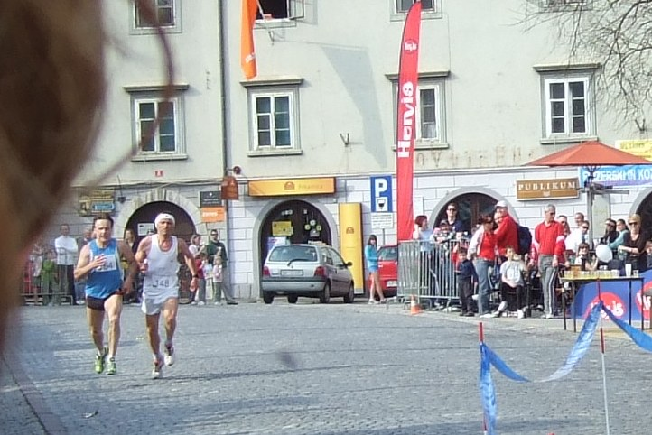
Župan Jože (desno) v ciljnem sprintu
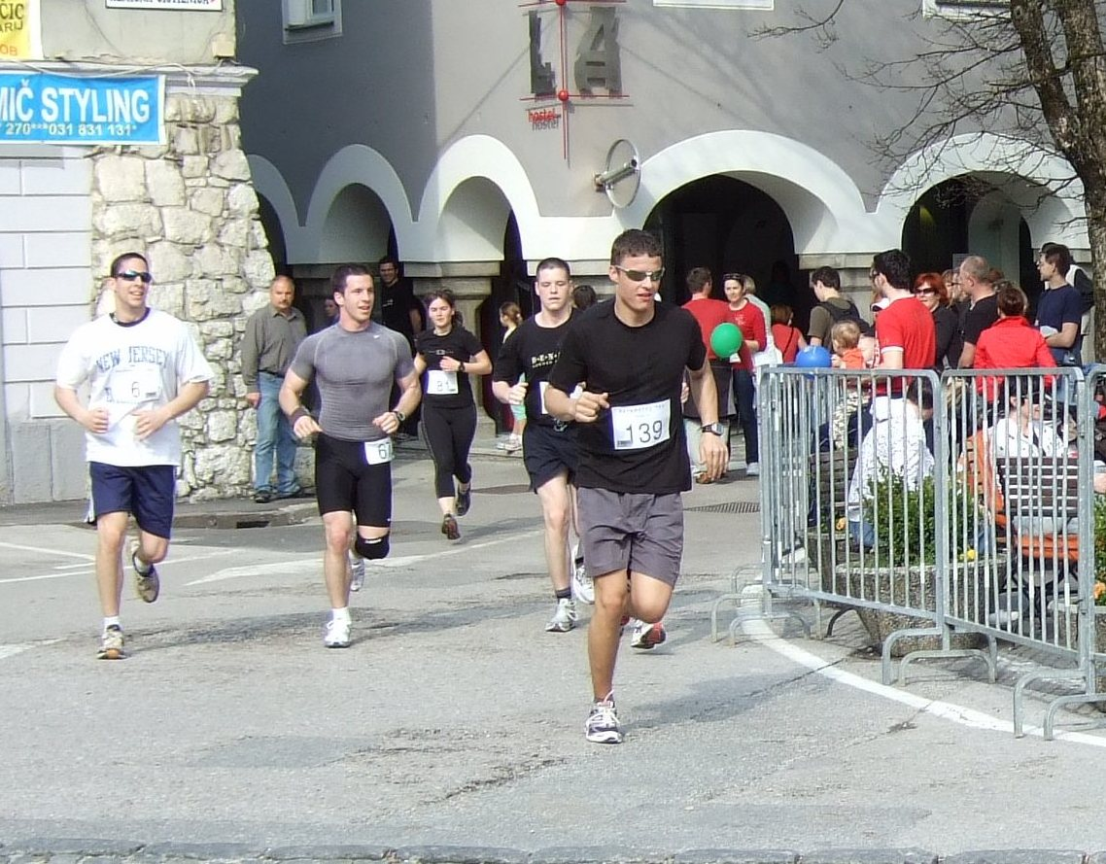
Soliden krstni nastop Egona Ivanjška (139)

